Tekst fra
Brøndum, P., Carlsen M. B. (2024). Vores samfund. Columbus. Afsnit (3.3.2:Folketinget – lovgivning og partiadfærd)

Partiadfærdsteorier
Der findes forskellige partiadfærdsteorier, der med hvert deres fokus søger at forstå, hvorfor partier har de standpunkter, de har.
Den første model, vi kan benytte os af, når vi gerne vil forklare, hvorfor partierne/politikerne handler og mener, som de gør, er Downs’ model.
Figur 3.20. Downs’ model for partiadfærd
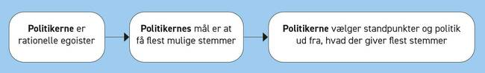

Vi har jo netop set på Downs’ forklaring af vælgernes adfærd som rationel egoistisk. Det samme gør sig gældende for politikerne, der ifølge Downs også er rationelle egoister. Det rationelle består i, at de med deres fornuft kan forfølge de mål, de ønsker at opnå – og det egoistiske element handler om, at det, de ønsker at opnå, er noget, der gavner dem selv. Det, som gavner dem selv, er, ifølge Downs, at få så mange stemmer som muligt – det, han kalder stemmemaksimering – således at de kan opnå magtpositioner. Det betyder, at politikerne vil vælge standpunkter eller ideologier, der giver dem flest mulige stemmer.
Et eksempel på partiadfærd, der kan forklares af Downs’ model, er, da Dansk Folkeparti trak sig fra den såkaldte ”elevfordelingsaftale” i gymnasierne, der handlede om, at man skulle sikre en bredere spredning og fordeling af gymnasieelever. Aftalen om elevfordeling blev især brugt af borgerlige partier som Venstre, Konservative og Liberal Alliance til at kritisere regeringen for at ville begrænse det enkelte unge menneskes frihed til selv at vælge, og det satte aftalen i et dårligt lys. Dansk Folkeparti valgte i foråret 2022 at trække sig fra aftalen, hvilket ud fra Downs’ model kan forklares med frygt for at tabe vælgertilslutning.
Downs’ model kan kritiseres for at være en forsimplet måde at anskue politik og politikernes motiver på, fordi den kun fokuserer på ønsket om stemmemaksimering – og ikke tager i betragtning, at politikerne rent faktisk kan brænde for deres politik.
En anden model, der giver os lidt mere at ”vælge mellem”, når vi skal forklare politikernes standpunkter eller handlen, er den norske politolog Kaare Strøms model.
Ifølge denne model kan politikerne enten søge muligheden for at få deres politik igennem (politiksøgende/policy seeking), de kan være ude efter stemmer (stemmesøgende/vote seeking) eller efter ministerposter (regeringssøgende/office seeking), når de udformer deres politik.

Figur 3.21. Kaare Strøms model for partiadfærd
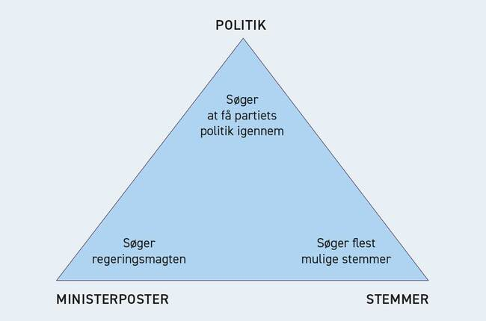

Når partier er politiksøgende/policyseeking og ønsker at få så meget af deres politik igennem som muligt, vil de oftest køre en ideologisk linje, som de vil forsøge at overbevise vælgerne om. Man kan argumentere for, at denne del af Strøms model kan forklare, hvorfor partiet Venstres gik med i SVM-regeringen efter valget i 2022, fordi det netop var den bedste mulighed for at få gennemført større skattelettelser og en landbrugspolitik, der ikke gik for hårdt ud over landmændene (Venstres kernevælgere).
De stemmesøgende/vote seeking partier vil derimod tilpasse deres politik til det, der er populært hos vælgerne, for på den måde at sikre sig stor vælgertilslutning (denne forklaring lægger sig tæt op ad Downs’ model).
Det regeringssøgende/office seeking partis ønske handler i høj grad om personlige ambitioner hos politikerne og ønsket om at opnå status og økonomiske goder (højere løn og livslang pension). For at nå dette mål vil politikerne ofte vælge standpunkter, der gør, at de kan blive en del af regeringen. Tilbage i 2016 ville Liberal Alliance gå imod den siddende Venstre-mindretalsregering, hvis ikke denne regering straks reducerede topskatten (den skat, som folk med en høj indkomst betaler) med fem procent. Liberal Alliance fik ikke skattelettelsen, men som et plaster på såret fik partiet til gengæld adgang til regeringskontorerne, da regeringen blev udvidet med både Liberal Alliance og Konservative (deraf navnet VLAK-regering 2016-2019). Denne LA-beslutning kan netop tjene som eksempel på en partiadfærd, hvor de personlige ambitioner hos partiet vægter højere end ideologi eller stemmesøgning.
Det vil sjældent være sådan, at et parti kun ønsker at opnå ét af de tre mål. Oftest vil der være tale om en prioritering af, hvad der er vigtigst. For eksempel kan ønsket om at opnå indflydelse til at føre partiets politik være forbundet med ønsket om ministerposter, fordi man der kan få sin politik igennem, hvorimod det politiksøgende kun i visse tilfælde er foreneligt med det stemmesøgende.

Den sidste model Molins model, vi skal se på, er lavet af den svenske politolog Björn Molin. (se figur 3.22).
Figur 3.22. Molins model for partiadfærd

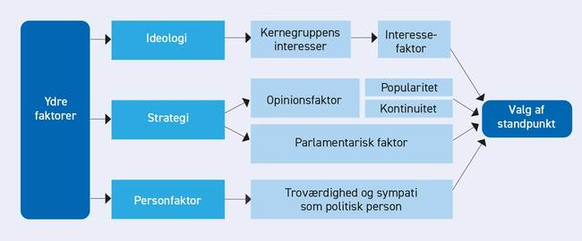

Vi lever i en verden hvor ydre forhold nødvendiggør at partierne må vælge et af flere mulige standpunkter. Dette kunne eksempelvis være krigen i Ukraine, holdning til gratis sundhed eller modstand mod klimaafgifter på landbruget.
Molin mener, at partiers valg af standpunkter kan forklares ud fra en ideologisk faktor, en strategisk faktor og en personfaktor.
Den ideologiske faktor indebærer, at et parti i dets politiske ideologi udtrykker de interesser, som partiets kernevælgere forventes at have. Ideologi kan altså spille en større rolle i Molins model, end vi så det med Downs model.
Den strategiske faktor indeholder flere underfaktorer, som et parti skal tage hensyn til. For det første må et parti naturligvis overveje vælgernes mulige reaktioner, det vil sige opinionsfaktoren. Partiet skal være opmærksomt på vælgernes kortsigtede reaktioner (popularitetsfaktoren), men denne faktor skal på den anden side afvejes med de mere langsigtede reaktioner. Partiets standpunkter skal gerne ligge i nogenlunde forlængelse af tidligere valgte standpunkter (kontinuitetsfaktoren), så partiet virker pålideligt over for vælgerne. For det andet må partiet overveje, hvilke samarbejdspartnere man har, i forbindelse med sit standpunkt, i parlamentet: den parlamentariske faktor.
Personfaktoren drejer sig dels om partilederens troværdighed og gennemslagskraft, dels om hans/hendes evne til at kommunikere til befolkningen.
Med udgangspunkt i Molins model kan man gruppere politiske partier ud fra, hvilken faktor i modellen partierne lægger mest vægt på. Partier, der prioriterer interessefaktoren højt, kaldes for ideologiske partier, mens partier, som lægger mest vægt på den parlamentariske faktor, betegnes som pragmatiske partier. Endelig er der tale om populistiske partier, hvis opinionsfaktoren eller personfaktoren er den mest centrale faktor.

